Page 288. Exercice 31.
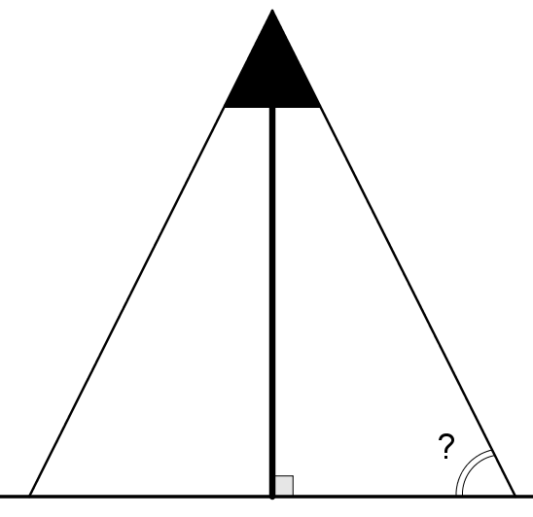
Dans la nuit, un lampadaire de 2,60 m de haut, dessine sur le sol un disque de 95 cm de rayon.

Quelle est la mesure de l'angle, arrondie au degré, formé par le cône de lumière avec le sol ?

